Jídelní lístek: 16.-20.6.2025
PONDĚLÍ:
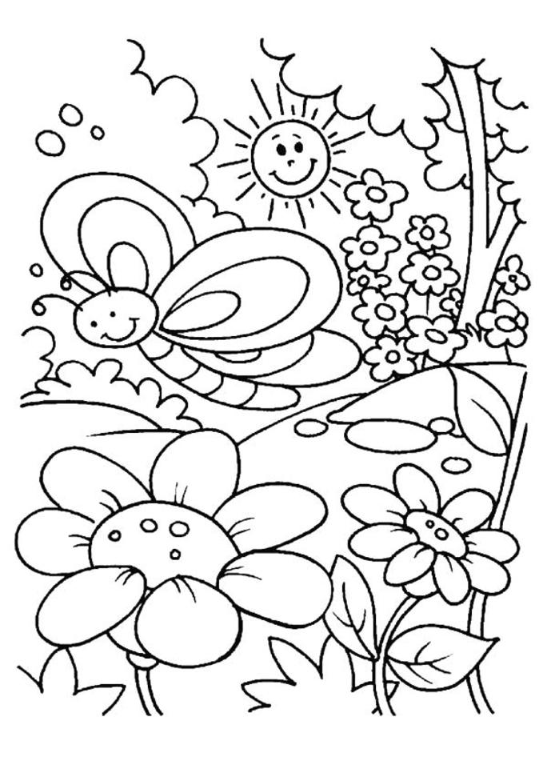
Přesnídávka^{1,7}- sýrová pěna, toustový chléb, čerstvá kapie, kakao
Oběd (polévka)^{1,6,7,9,10,12} - mléčná květáková
Oběd (hlavní jídlo)^{1,4,6,7,9,10,12} – ryba na rozmarýnu, vařený brambor, džus tropico
Svačina^{1,7}– banketka s máslem, ředkvičky, karamelové mléko

ÚTERÝ:

Přesnídávka^{1,7} – dětská krupice kaše se skořicí, politá rozpuštěným máslem, jablko, čaj
Oběd (polévka)^{1,6,7,9,10,12} – bramborový krém
Oběd (hlavní jídlo)^{1,3,6,7,9,10,12} – masová směs na zelenině a rajčatech, špagety, džus tropico
Svačina^{1,7} – jemná česneková pomazánka, celozrnná bageta, rajčata, vanilkové mléko

STŘEDA:

Přesnídávka^{1,7} - přírodní pomazánkové máslo, rohlík, kefírové mléko
Oběd (polévka)^{1,3,6,7,9,10,12} – špenátová s rýžovou těstovinou
Oběd (hlavní jídlo)^{1,6,7,9,10,12} – pečené krůtí medailonky, bílé fazole na smetaně, chléb, čaj pomerančový pohár
Svačina^{1,6,7,9,10,12} – domácí zeleninová pomazánka, veka, vanilkové mléko

ČTVRTEK:

Přesnídávka^{1,7} - toustový trojhránek s máslem, sýr eidamem a zeleninou, caro
Oběd (polévka)^{1,6,7,9,10,12} – zelňačka
Oběd (hlavní jídlo)^{1,3,6,7,9,10,12} – vepřový přírodní řízek, vařená rýže s bulgurem, ZŠ - sterilizovaná okurka, MŠ - ledový salát, čaj ostružina
Svačina^{1,7} – okurková pomazánka, grahamový rohlík, bílá káva

PÁTEK:

Přesnídávka^{1,7}- nadýchaná lučina, dalamánek, kedluben, kakao
Oběd (polévka)^{1,3,6,7,9,10,12} – zeleninový krém s bramborovými noky
Oběd (hlavní jídlo)^{1,3,6,7,9,10,12} – těstovina tagliatelle s mákem, politá rozpuštěným máslem, jablko, bílá káva
Svačina^{1,7} – máslo, rohlík, banán, čaj malina

* Zajištěn celodenní pitný režim - dětský čaj/ovocný/bylinkový, citronáda, ovocný sirup pro děti, voda s mátou a citrónem.
* Normy masa v syrovém stavu: 3-6 let: 50g, 7-10 let: 70g, 11-14 let: 80g
* Změna jídelníčku vyhrazena
* Dle §8, odst. 10 vyhlášky č. 113/2005 Sb. ve spojení s přílohou č.1 této vyhlášky uvádíme seznam alergenních slořek, které obsahují výše uvedené pokrmy. Alergenem je myšlena látka, která není vhodná pro osoby trpící alergií na danou složku potravy. Pro osoby, které netrpí alergií nejsou tyto látky nebezpečné.

